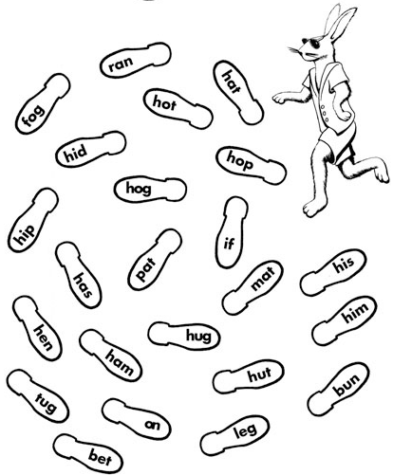
Помоги зайчику станцевать танец. Помоги зайчику станцевать танец.
Раскрась зеленым цветом следы, Раскрась зеленым цветом следы,
начинающиеся со звука [h]. начинающиеся со звука [h].

Помоги зайчику станцевать танец. Помоги зайчику станцевать танец.
Раскрась зеленым цветом следы, Раскрась зеленым цветом следы,
начинающиеся со звука [h]. начинающиеся со звука [h].

